3934
ФЕДЕРАЛЬНОЕ АГЕНТСТВО ПО ОБРАЗОВАНИЮ
РЯЗАНСКИЙ ГОСУДАРСТВЕННЫЙ РАДИОТЕХНИЧЕСКИЙ УНИВЕРСИТЕТ

IBEXPERT
ИНСТРУМЕНТ РАЗРАБОТЧИКА И АДМИНИСТРАТОРА
БАЗ ДАННЫХ

Методические указания к теме

Рязань 2007

Введение

IBExpert – это профессиональная интегрированная среда для разработки и администрирования баз данных СУБД Firebird, и InterBase [1, 2, 3, 4]. Она позволяет в визуальном и командном режимах создавать и модифицировать все объекты базы данных (БД). После работы в одном из редакторов (таблиц, доменов, скриптов и т.д.) выполняется компиляция произведенных действий. При этом IBExpert генерирует соответствующие операторы модификации базы, выполнение которых над БД подтверждается завершением текущей транзакции, т.е. фиксацией изменений в БД.
IBExpert также содержит средства анализа производительности выполнения запросов. С его помощью можно решать подавляющее большинство задач, возникающих при проектировании и создании баз данных.
Основными возможностями IBExpert являются следующие.
1. Получение статистики по объектам БД, т.е. извлечение следующей информации: описания, комментарии, зависимости от других объектов базы и от рассматриваемых в данный момент, анализ выполняемых запросов и хранимых процедур, привилегии на объекты и поддержка версионности для ведения БД. Для базы имеется возможность просмотра данных и представления самой структуры в виде DDL (Dynamic Link Library). Для процедур реализован расширенный блок предупреждений об ошибках.
- Поддержка монитора запросов к базе, генерация html-документации на разрабатываемую БД (включая описание объектов и навигацию по ним).
- Поддержка работы с метаданными, настройки выводимых скриптов, вывод в разные итоговые контексты (файл, клипборд, выполняемый скрипт), поддержка полноформатной печати итоговых отчетов (с предварительным просмотром).
- Управление всем блоком безопасности БД.
- Мощный встроенный менеджер отчетов (включая возможность создания своих собственных) на основе FastReport.
- Дизайнер базы данных. В IBExpert реализована возможность подправить (или создать заново) нужный набор таблиц и связей между ними.
- Генератор тестовых данных, который в полном объеме поддерживает генерацию данных.
- Воедино сведены все операции с физической базой данных. Реализованы все необходимые средства для этого: резервное копирование и восстановление, остановка, графическое представление о статистике, извлекаемой из базы данных (с возможностью экспортировать отчет в 12 различных форматов как в Microsoft, так и в html/xml, текстовые и dbf), а также тесты на соединение с внешним сервером.
9.Удобство настроек системы. Можно настраивать все toolbar'ы, их содержимое (добавлять и удалять кнопки), все действия системы, переопределять действия программы на те или иные операции. Предоставлен доступ к блоку шаблонов - можно перенастроить пользовательские шаблоны. Кроме того, поддержка внешних хелпов, встраиваемых в общую справочную систему, и поддержка внешних утилит. Также реализована поддержка языков в интерфейсе.

- Установка IBExpert

IBExpert является одним из лучших инструментальных пакетов для работы с базами данных большинства современных СУБД. Далее будет использован IBExpert 2007-01-25.
Самораспаковывающийся архив с IBExpert (ibe_sfx.exe) можно скопировать с сайта [5]. Для запуска программы необходимо извлечь исполняемый файл и запустить его. Для русификации IBExpert нужно войти в меню «Options\Environment Options» и в выпадающем списке «Interface Language» выбрать значение «Russian». На рис. 1 представлено главное окно IBExpert.

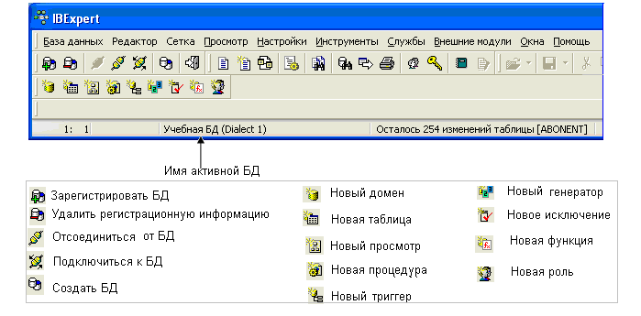
Рис. 1. Главное окно IBExpert

Необходимо отметить, что управление БД можно производить в визуальном и командном режимах. В визуальном режиме для управления используются меню, а также панель инструментов. Командный режим позволяет выполнять SQL - запросы и SQL - скрипты, используя редакторы запросов и скриптов. Он позволяет управлять объектами БД в интерактивном режиме.

- Создание и подключение к базе данных

Для обеспечения работы с БД в программе IBExpert при
загруженной СУБД необходимо последовательно выполнить следующие шаги.
- Выполнить операцию создания БД при отсутствии исходного файла БД.
- Зарегистрировать БД, если она создана, но не зарегистрирована в IBExpert.
- Подключиться к БД, если она зарегистрирована в IBExpert и нужно получить возможность управления объектами БД.
Для создания БД в визуальном режиме необходимо выполнить пункт «Создать базу» меню «База данных». После выполнения указанного действия появляется окно диалога задания параметров создаваемой БД, которое представлено на рис.2.
В поле «Файл БД» требуется указать полный существующий путь и имя создаваемого файла БД. Путь к БД – это путь размещения файла БД СУБД на сервере (локальном или удаленном). Параметр «Сервер» определяет режим доступа к БД.
БД, например в СУБД Firebird должна иметь расширение *.fdb, а ее резервная копия - *.fbk.
Далее следует указать имя пользователя и пароль, под которым будет осуществляться доступ к БД. Для администратора СУБД Firebird по умолчанию определены имя ‘SYSDBA’ и пароль ‘masterkey’. Пароль чувствителен к регистру символов.
Пользователь, определенный как системный администратор, имеет полный доступ к БД и имеет право вносить любые изменения, а также определять права доступа для всех пользователей.
Рекомендуется выбирать размер страницы БД не менее 4096.
Нажатие кнопки «OK» приводит к созданию БД. Если выбран параметр «Зарегистрировать после создания», то далее появится диалог регистрации БД и установки параметров подключения. После регистрации создается псевдоним БД (алиас, описание базы данных), используя который в IBExpert, в будущем можно будет подключаться к этой базе данных.
Для регистрации уже существующей БД нужно выбрать пункт «Зарегистрировать базу» меню «База данных». На рис.3 представлена форма регистрации БД.

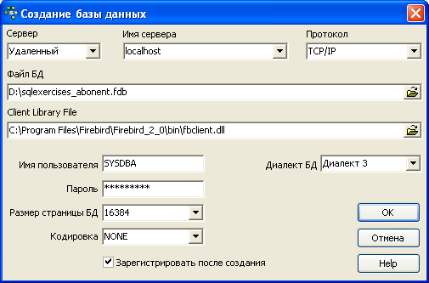
Рис.2. Окно диалога создания БД

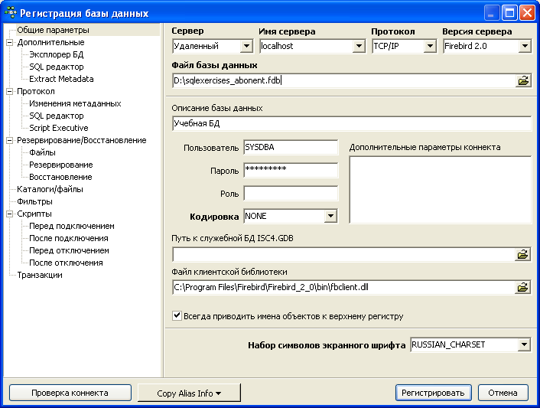
Рис.3. Окно диалога при регистрации БД

Для создания БД в командном режиме необходимо создать скрипт, содержащий следующий запрос:
CREATE DATABASE "диск:\путь\имя_файла_БД"
USER "имя_пользователя"
PASSWORD "пароль" [DEFAULT CHARACTER SET WIN1251];.
Далее следует отработать этот скрипт (см. п. 3.3).
Для подключения к существующей и зарегистрированной БД необходимо два раза щелкнуть левой кнопкой мыши по псевдониму БД в окне Database Explorer или щелкнуть левой кнопкой мыши по пиктограмме 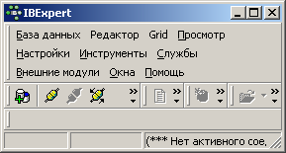.
После подключения к БД в окне Database Explorer появится список всех объектов базы, как показано на рис.4. При щелчке правой кнопкой мыши по какому-либо объекту появляется контекстное меню, содержащее список допустимых операций над выбранным объектом.

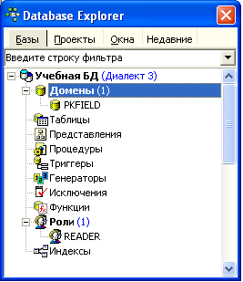
Рис.4. Окно «Инспектор объектов»

3. Редакторы IBExpert

3.1. SQL-редактор

В IBExpert используется SQL-редактор для выполнения различных SQL-запросов и просмотра результатов их выполнения (рис.5).

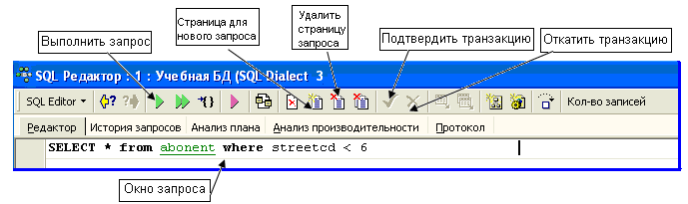
Рис.5. Окно SQL-редактора

Редактор вызывается при выборе пункта «SQL-редактор» меню «Инструменты» (рис.1) или при нажатии клавиши <F12>. В окно запроса на закладке «Редактор» с клавиатуры вводятся запросы, которые выполняются при нажатии клавиши <F9> или левой кнопкой мыши на соответствующей пиктограмме (рис. 5). Если SQL-запрос произвел какие-либо изменения в БД и эти изменения нужно зафиксировать, то следует подтвердить транзакцию, нажав на соответствующую пиктограмму.
При выполнении запроса на выборку данных на экране появятся результаты, возвращаемые запросом. На закладке «История запросов» приводятся все выполненные ранее запросы. Щелкнув два раза левой кнопкой мыши по нужному запросу в списке, можно поместить его (с замещением текущего) в SQL-редактор, а затем выполнить. В редакторе может быть несколько запросов. Чтобы выполнить конкретный, его необходимо предварительно выделить в тексте.

3.2. Построитель запросов

Для визуального составления запросов в IBExpert реализован построитель запросов. Для того чтобы создать запрос, используя построитель запросов, необходимо в главном окне утилиты IBExpert нажать пиктограмму (рис.1).
Окно построителя запросов представлено на рис.6.
Необходимо перетаскивать нужные таблицы из левой части формы в область построения, связывать их и определять, какие поля необходимы в создаваемом запросе.
На закладке «EDIT» окна построителя запросов отображается текст построенного визуально запроса, в котором при желании можно отредактировать запрос.
Окно построителя запросов на закладке «EDIT» представлено на рис.7.

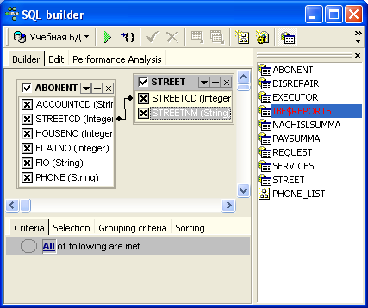
Рис.6. Окно построителя запросов

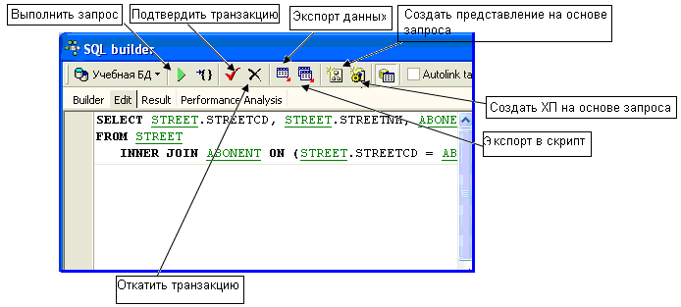
Рис.7. Закладка EDITв окне построителя запросов

3.3. Редактор скриптов

Скрипт – это последовательность из нескольких SQL-запросов, которая представляет собой обычный текстовый файл с расширением sql. Все запросы скрипта выполняются последовательно в том порядке, в котором они перечислены, и должны быть отделены друг от друга разделителем (точкой с запятой или тем, который задан с помощью оператора SET TERM). Скрипт может содержать запросы по созданию всех объектов БД, т.е. фактически являться моделью БД. В общем случае скрипт содержит запросы модификации БД (язык DDL), запросы изменения данных (язык DML) и запросы фиксации/отмены транзакций. Запросы на выборку данных в скрипте использовать нельзя, т.к. отсутствует механизм обработки возвращаемых значений.
Для выполнения скрипта следует воспользоваться «Редактором скриптов», который вызывается нажатием пиктограммы 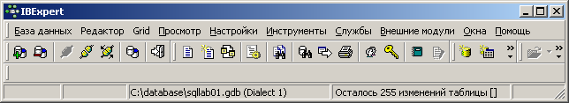 в главном окне утилиты IBExpert, или выполнением пункта «Редактор скриптов» из меню «Инструменты» (рис. 1), или нажатием <Ctrl + F12>. На рис.8 представлено окно редактора с загруженным текстом скрипта.
Каждый скрипт может содержать подключение к БД, которое производится с помощью запроса CONNECT, имеющего следующий формат:
CONNECT "диск:\путь\имя_файла_БД" USER
"имя_пользователя" PASSWORD "пароль";.

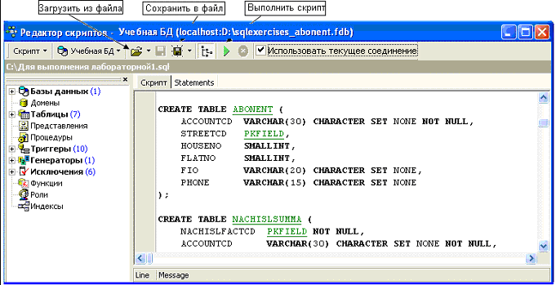
Рис.8. Окно редактора скриптов

Для автоматической записи данного запроса в окне редактора скриптов следует выбрать в меню «Скрипт» пункт «Добавить оператор CONNECT в начало скрипта». В появившемся окне нужно выбрать БД, для которой будет использоваться скрипт. Рекомендуется вместо запроса CONNECT выбрать соответствующую БД и установить галочку «Использовать текущее соединение».
Текстовый файл скрипта также может содержать запрос на создание БД (см. п. 2).

4. Управление объектами базы данных

4.1. Домены

Домены в СУБД сродни концепции «типы данных, определенные пользователем». Определения доменов являются глобальными для базы данных – все столбцы в любой таблице, которые были определены с одним доменом, будут иметь совершенно идентичные атрибуты за исключением тех, которые были локально переопределены.
Домены создаются двумя способами: с помощью запроса CREATE DOMAIN в SQL редакторе или визуально (рис.9). Для вызова визуального редактора создания домена необходимо нажать пиктограмму в главном окне утилиты IBExpert. В поле «Имя домена» задается имя создаваемого домена, в поле «Тип» выбирается тип данных домена. В поле «Длина» задается соответствующий параметр для таких типов данных, как CHAR, NUMERIC, DECIMAL, VARCHAR и BLOB. Для типов NUMERIC и DECIMAL необходимо также задать точность в соответствующем поле.

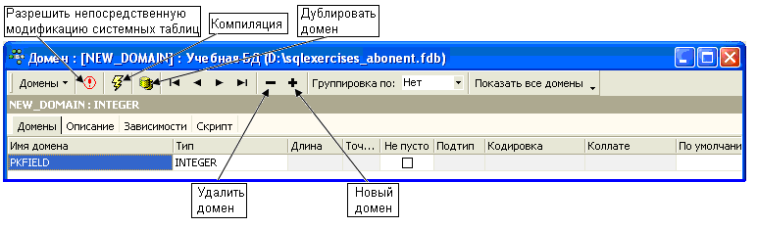
Рис.9. Окно создания домена

После заполнения всех полей следует нажать пиктограмму «Компиляции», что приведет к завершению текущей транзакции, а именно, к занесению домена в БД. В появившемся окне (рис.10) следует нажать кнопку «Подтвердить». Подобный диалог подтверждения операций создания, изменения и удаления объектов будет появляться при работе с таблицами, представлениями, хранимыми процедурами и т.д.
После компиляции нового домена, например PKFIELD, инспектор объектов примет вид, представленный на рис. 4.
Для изменения свойств домена необходимо выбрать требуемый домен в инспекторе объектов, сделать один щелчок правой кнопкой мыши и из появившегося меню выбрать пункт «Изменить домен» (см. рис.11). Аналогичные действия можно произвести и для других объектов БД. После выполнения этих действий на экране отобразится окно, представленное на рис.12.
Причем если требуется изменить и имя домена, то перед компиляцией нужно нажать пиктограмму для того, чтобы разрешить непосредственную модификацию системных таблиц. Модификация системных таблиц должна производиться только в крайнем случае, т.е. нужно обходиться стандартными SQL-операторами. После внесения изменений следует нажать пиктограмму компиляции, что приведет к внесению данного изменения в БД.

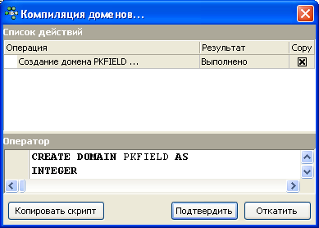
Рис.10. Окно компиляции создания домена

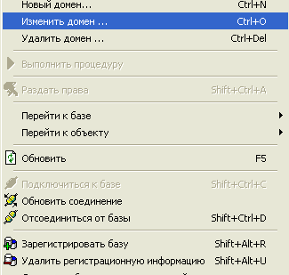
Рис.11. Контекстное меню действий инспектора объектов

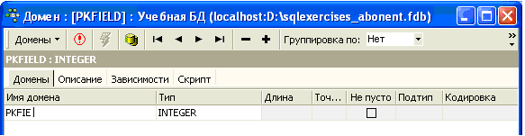
Рис.12. Окно изменения свойств домена

Для удаления домена необходимо выбрать требуемый домен в инспекторе объектов, сделать один щелчок правой кнопкой мыши и из появившегося меню выбрать пункт «Удалить домен» (рис. 11). В появившемся диалоговом окне, представленном на рис.13, подтвердить удаление и в появившемся окне компиляции удаления домена подтвердить данное действие. Домен может быть удален, если он не используется другими объектами (нет зависимостей, т.е. если нет ни одного поля, определенного на этом домене).

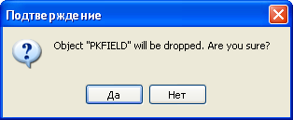
Рис.13. Окно подтверждения удаления домена

Домен можно использовать для задания типа поля таблицы.
Например, можно определить домен TMONTH для задания полей, содержащих номер месяца. Таким образом, определив в домене тип поля, необходимые проверки и ограничения, можно многократно применять этот домен для создания полей одинакового назначения.

4.2. Таблицы

Большинство современных БД являются реляционными. Помимо всего прочего, это означает, что все данные в БД хранятся в виде таблиц. У таблицы имеются столбцы и строки, в которых размещаются данные. Таблица всегда имеет имя, уникальное в пределах одной базы данных. Таблицы являются основным хранилищем информации в базе данных.
В IBExpert реализованы операции по созданию, изменению и удалению таблиц.
Создать таблицу БД в IBExpert можно с помощью соответствующего визуального редактора, который вызывается при нажатии на пиктограмме в главном окне утилиты IBExpert, или при нажатии «Новая таблица» пункта «База данных» (рис.1).
На рис.14 изображено окно для создания новой таблицы, где в самом верхнем поле ввода нужно ввести имя создаваемой таблицы. На закладке поля внести информацию об атрибутах таблицы. В поле «Название» вводится название столбца, в поле «Тип» указывается тип данных. Если поле таблицы планируется определить на каком-либо домене, то имя одного из предварительно созданных доменов нужно выбрать в поле «Домен». Для тех атрибутов таблицы, которые обязательно должны быть объявлены как NOT NULL, в поле «Не пусто» следует поставить маркер, два раза щелкнув левой кнопкой мыши по этому полю.

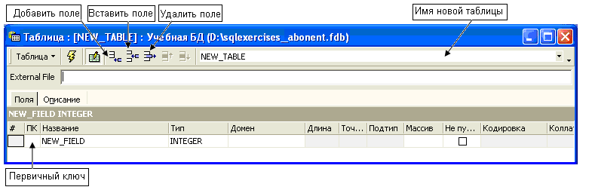
Рис.14. Окно создания новой таблицы
Чтобы какой-либо атрибут сделать первичным ключом, необходимо два раза щелкнуть левой кнопкой мыши по полю «ПК». В таблице можно задавать несколько первичных ключей аналогичным образом. После того как заданы все поля новой таблицы, следует щелкнуть мышью по пиктограмме 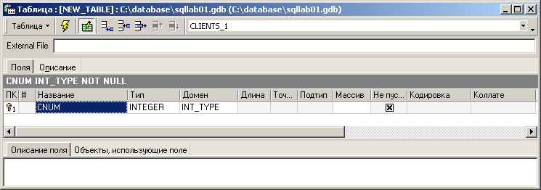 для компиляции. После компиляции на экране появится окно, содержащее оператор создания таблицы. Для непосредственного создания таблицы в БД следует нажать кнопку «Commit». На рис.15 изображено окно просмотра/редактирования уже созданной таблицы, которое появляется после ее создания или вызывается из инспектора объектов при редактировании таблицы.

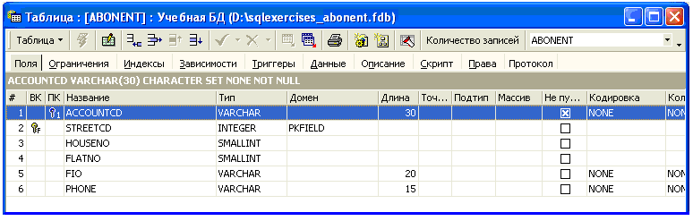
Рис.15. Окно просмотра таблицы БД

Закладка «Ограничения» (рис.16) позволяет задать первичные и внешние ключи. Для создания внешнего ключа необходимо выбрать закладку «Внешние ключи», нажать клавишу «Insert» или щелкнуть правой кнопкой мыши по основному полю окна и выбрать пункт «New foreign key». В поле «Название» автоматически устанавливается уникальное имя ключа. Атрибут «На поле» задает имя поля данной таблицы, которое нужно сделать внешним ключом. В поле «Внешняя таблица» задается имя таблицы, с которой данная связана внешним ключом.
Атрибуты «Правило обновления» и «Правило удаления» могут принимать следующие значения, которые определяют действия, выполняемые автоматически над значениями внешних ключей при изменении соответствующих им первичных ключей: NO ACTION, CASCADE, SET NULL, SET DEFAULT.
После задания всех параметров следует нажать пиктограмму компиляции и подтвердить выполнение транзакции кнопкой «Commit» в появившемся окне.

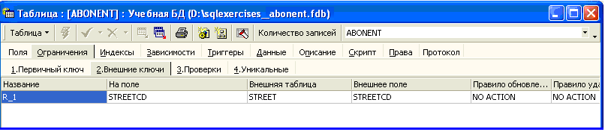
Рис.16. Окно задания внешних ключей
Для ввода данных в таблицу необходимо выбрать закладку «Данные», вид которой представлен на рис.17.

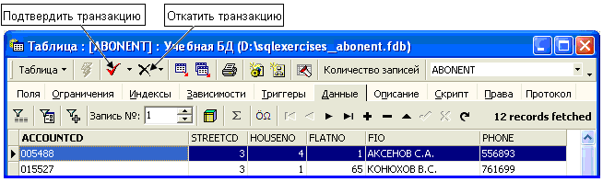
Рис.17. Окно добавления/редактирования данных таблицы

Находясь на этой закладке, можно редактировать записи таблицы. Так, например, добавление новой записи в таблицу осуществляется нажатием клавиши «Insert» или пиктограммы 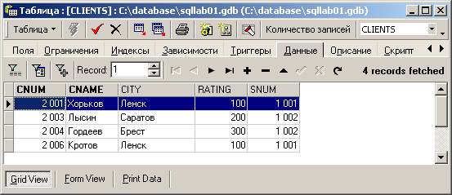. После ввода или редактирования данных нужно с помощью соответствующих пиктограмм подтвердить транзакцию. Закладка «Зависимости» отображает те объекты, от которых зависит данная таблица, и те объекты, которые зависят от данной таблицы. Закладка «Скрипт» предназначена для просмотра текста всех операторов, использованных для создания таблицы, ее первичных и внешних ключей и т.п.
Для того чтобы изменить таблицу необходимо в инспекторе объектов выбрать подлежащую изменению таблицу, щелкнуть правой кнопкой мыши и в появившемся меню выбрать пункт «Изменить таблицу». В появившемся окне для редактирования полей таблицы на закладке «Поля» необходимо выбрать поле, подлежащее редактированию, и нажать правой кнопкой мыши, при этом на экране отобразится меню, представленное на рис.18.

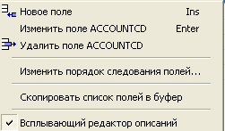
Рис.18. Контекстное меню действий с атрибутами таблицы

В этом меню нужно выбрать пункт «Изменить поле». После выполнения этих действий на экране отобразится форма изменения свойств выбранного поля, представленная на рис.19.

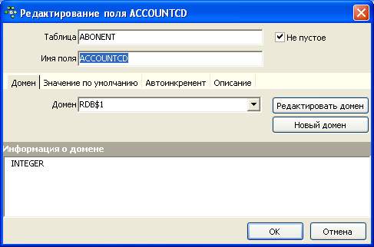
Рис.19. Форма изменения свойств поля таблицы

Предположим, необходимо изменить домен данного поля на ранее созданный домен PKFIELD, который будет использоваться для первичных ключей всех таблиц. После внесения данного изменения необходимо нажать «ОК». На экране отобразится окно компиляции изменения свойств поля, в котором необходимо нажать «Подтвердить».
Чтобы удалить поле, необходимо выбрать пункт «Удалить поле». После этого на экране отобразится диалоговое окно подтверждения удаления поля. Далее отобразится форма компиляции удаления поля таблицы, где необходимо нажать «Подтвердить».
Для того чтобы удалить таблицу в инспекторе объектов, необходимо выбрать подлежащую к удалению таблицу, щелкнуть правой кнопкой мыши и в появившемся меню выбрать пункт «Удалить таблицу». После этого на экране отобразится диалоговое окно подтверждения удаления таблицы. Затем на экране отобразится форма компиляции удаления таблицы. В появившемся окне нажать «Подтвердить».

4.3. Представления

Представление (VIEW) – это виртуальная таблица, созданная на основе запроса к базовым таблицам. Представление реализовано как запрос, хранящийся в БД и выполняющийся всякий раз, когда происходит обращение к представлению.
Создать представление в IBExpert можно с помощью соответствующего визуального редактора, который вызывается при нажатии на пиктограмме в главном окне утилиты IBExpert или при вызове «Новый просмотр» пункта «База данных» (рис.20).

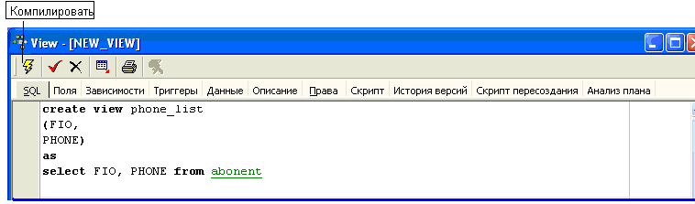
Рис.20. Окно создания нового представления

После нажатия пиктограммы «Компилировать» на форме создания представления отобразится окно компиляции создаваемого представления, в котором необходимо нажать «Подтвердить». После этого на экране отобразится окно «Представления», в котором на закладке «Данные» можно получить информацию, возвращаемую представлением (рис.21).
Представления можно использовать, как и обычную таблицу, например при построении запроса в построителе запросов.

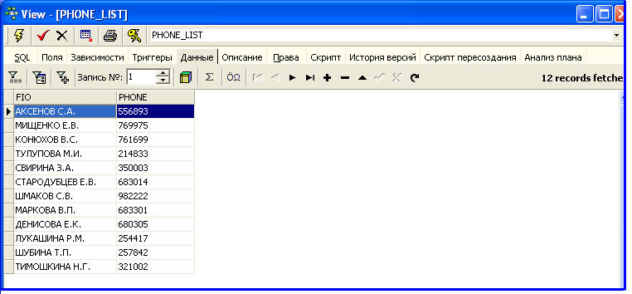
Рис.21. Окно представления с возвращаемыми данными

4.4. Хранимые процедуры

Хранимая процедура – это часть метаданных базы данных, представляющая собой откомпилированную во внутреннее представление СУБД подпрограмму, написанную на специальном процедурном языке, компилятор которого встроен в ядро СУБД. Хранимую процедуру можно вызвать из клиентских приложений, из триггеров и других хранимых процедур.
Создать хранимую процедуру в IBExpert можно с помощью соответствующего визуального редактора, который вызывается при нажатии на пиктограмме в главном окне утилиты IBExpert или при вызове «Новая процедура» пункта «База данных» (рис.1). В результате выполненных действий на экране отобразится форма создания новой хранимой процедуры (рис.22).

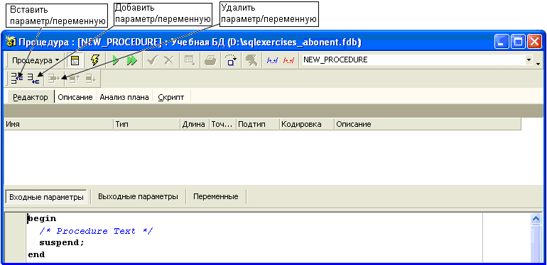
Рис.22. Окно создания новой хранимой процедуры

В появившемся окне необходимо на закладке «Редактор» в области «Входные параметры» добавить входные параметры хранимой процедуры. Для этого необходимо щелкнуть правой кнопкой мыши в области «Входные параметры» и выбрать пункт «Добавить параметр/переменную». Кроме того, необходимо на закладке «Редактор» в области «Выходные параметры» добавить выходные параметры, которые будет возвращать хранимая процедура. Для этого необходимо щелкнуть правой кнопкой мыши в области «Выходные параметры», выбрать пункт «Добавить параметр/переменную» и в редакторе написать текст хранимой процедуры.
В результате выполнения этих действий окно создания новой хранимой процедуры примет вид, представленный на рис.23.

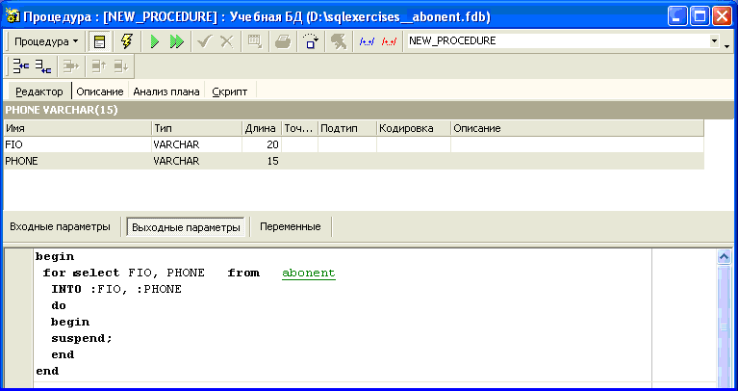
Рис.23. Окно создания хранимой процедуры

Затем можно будет выполнить компиляцию хранимой процедуры, нажав на пиктограмму «Компиляция» окна создания хранимой процедуры. После выполнения этих действий на экране отобразится окно компиляции хранимой процедуры, в котором для внесения хранимой процедуры в БД необходимо нажать «Подтвердить».
Хранимую процедуру можно изменить, для этого необходимо, выбрав ее в инспекторе объектов щелкнуть правой кнопкой мыши, в появившемся меню выбрать пункт «Изменить процедуру». После внесения изменений в хранимую процедуру необходимо нажать на пиктограмму «Компиляция». После выполнения этих действий на экране отобразится окно компиляции изменения хранимой процедуры. Для того чтобы изменения были внесены в БД, необходимо нажать «Подтвердить».
Хранимую процедуру можно удалить, для этого необходимо, выбрав ее в инспекторе объектов, щелкнуть правой кнопкой мыши, в появившемся меню выбрать пункт «Удалить процедуру». На экране отобразится диалоговое окно подтверждения удаления хранимой процедуры, в котором необходимо нажать «ОК». Затем появится форма компиляции удаления хранимой процедуры. Для того чтобы хранимая процедура была удалена из БД, необходимо нажать «Подтвердить».

4.5. Триггеры

Триггер в СУБД – это особый вид хранимой процедуры, которая выполняется автоматически при вставке, удалении или модификации записи таблицы или представления. Триггеры могут «срабатывать» непосредственно до или сразу же после указанного события. Фактически триггер представляет собой набор команд процедурного языка СУБД, который исполняется при выполнении операций INSERT/DELETE/UPDATE. В отличие от хранимых процедур триггер никогда ничего не возвращает (да и некому возвращать, ведь триггер никогда явно не вызывается). По той же причине он не имеет входных параметров, но вместо них имеет конкретные переменные NEW и OLD. Эти переменные позволяют получить доступ к полям таблицы, к которой присоединен триггер. Триггер всегда привязан к какой-то определенной таблице или представлению и может перехватить данные только этой таблицы.
Создать триггер в IBExpert можно с помощью соответствующего визуального редактора, который вызывается при нажатии на пиктограмме в главном окне утилиты IBExpert или при вызове «Новый триггер» пункта «База данных» (рис.1). В результате выполненных действий на экране отобразится форма создания нового триггера (рис.24).

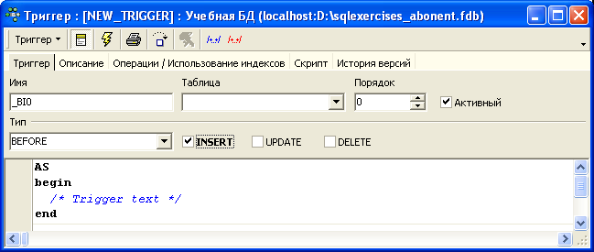
Рис.24. Окно создания нового триггера

В появившемся окне необходимо заполнить следующие поля: имя, таблица, порядок, тип и написать в редакторе текст триггера.
Окно создания нового триггера после заполнения всех необходимых данных примет вид, представленный на рис.25.

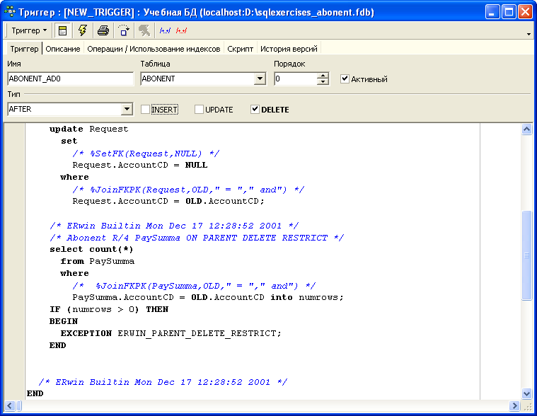
Рис.25. Окно создания триггера

После того как все данные будут определены, можно провести компиляцию данного триггера. Для этого необходимо нажать на
пиктограмме «Компиляция», которая находится в окне создания нового триггера. В результате выполнения этих действий на экране отобразится окно компиляции триггера. В появившемся окне компиляции создания триггера необходимо нажать «Подтвердить».
Для изменения триггера необходимо выделить его в инспекторе объектов и нажать правой кнопкой мыши, в появившемся меню выбрать пункт «Изменить триггер». В появившемся окне необходимо произвести требуемые изменения и нажать на пиктограмму «Компиляция». После выполнения этих действий на экране отобразится окно компиляции изменения триггера. Для того чтобы изменения были внесены в БД, необходимо нажать «Подтвердить».
Для удаления триггера необходимо выделить его в инспекторе объектов и нажать правой кнопкой мыши, в появившемся меню выбрать пункт «Удалить триггер». На экране отобразится диалоговое окно подтверждения удаления триггера, в котором необходимо нажать «ОК». Затем появится форма компиляции удаления триггера. Для того чтобы триггер был удален из БД, необходимо нажать «Подтвердить».

4.6. Генераторы

Генератор – это именованный счетчик. Внутри БД можно создать счетчик, дать ему уникальное имя в пределах этой базы и управлять значениями этого счетчика. Генераторы работают вне контекста транзакций. Создать генератор IBExpert можно с помощью соответствующего визуального редактора, который вызывается при нажатии на пиктограмме в главном окне утилиты IBExpert или при вызове «Новый генератор» пункта «База данных» (рис.1). В результате выполненных действий на экране отобразится форма создания генератора (рис.26).

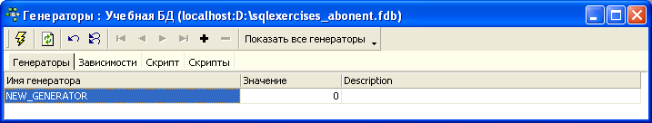
Рис.26. Окно создания нового генератора

В появившемся окне нужно задать имя генератора, например INC, и его начальное значение, в результате форма создания нового генератора примет вид, представленный на рис.27.

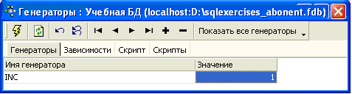
Рис.27. Окно создания нового генератора

После того как все данные будут определены, можно провести компиляцию данного генератора. Для этого необходимо нажать на пиктограмме «Компиляция», которая находится в окне создания нового генератора. В результате выполнения этих действий на экране отобразится окно компиляции генератора, где для создания генератора необходимо нажать «Подтвердить».

Алгоритм использования созданного генератора INC, например для поля GAZSERVICECD таблицы SERVICES, может быть следующим.
- Открыть таблицу SERVICES для редактирования.
Выделить поле GAZSERVICECD и два раза щелкнуть левой кнопкой мыши. В результате произведенных действий на экран отобразится форма изменения свойств поля GAZSERVICECD, которая представлена на рис.28.

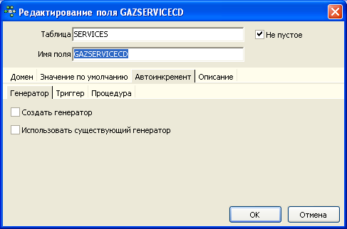
Рис.28. Окно изменения свойств поля

2. Открыть закладку «Автоинкремент» данной формы и поставить галочку напротив пункта «Использовать существующий генератор». После этого на форме появится строка выбора существующего генератора. Необходимо выбрать в этом поле генератор INC и нажать «ОК». Далее нужно произвести компиляцию внесенного изменения обычным способом.
3. Открыть SQL- редактор и, например, записать:
INSERT INTO SERVICES( GAZSERVICECD, GAZSERVICENM) VALUES( GEN_ID(INC,1), ‘Доставка газа’);.
4. После этого необходимо нажать пиктограмму , а затем подтвердить транзакцию, нажав на пиктограмму .
5. Этим действием в таблицу SERVICES будет добавлена одна запись, а генератор INC получит новое начальное значение 2.
Для того чтобы изменить генератор необходимо выбрать его в инспекторе объектов, щелкнуть правой кнопкой мыши и выбрать пункт «Изменить генератор». В появившемся окне произвести все необходимые изменения и после этого нажать на пиктограмме «Компиляция». В появившемся окне компиляции изменения генератора необходимо нажать «Подтвердить».
Для удаления генератора необходимо выбрать его в инспекторе объектов, щелкнуть правой кнопкой мыши и выбрать пункт «Удалить генератор». В появившемся диалоговом окне подтвердить удаление, нажав на «ОК», и на форме компиляции удаления генератора нажать «Подтвердить».

4.7. Исключения

Особенностью процедурного языка многих СУБД является возможность генерировать исключительные ситуации и прерывать выполнение процедур и триггеров.
Исключения в СУБД во многом похожи на исключения других языков высокого уровня, однако имеют свои особенности. Фактически исключение в СУБД - это сообщение об ошибке, которое имеет собственное, задаваемое программистом имя и текст сообщения об ошибке.
Создать исключение в СУБД IBExpert можно с помощью соответствующего визуального редактора, который вызывается при нажатии на пиктограмме в главном окне утилиты IBExpert или при вызове «Новое исключение» пункта «База данных» (рис.1). В результате выполненных действий на экран отобразится форма создания нового исключения (рис.29).

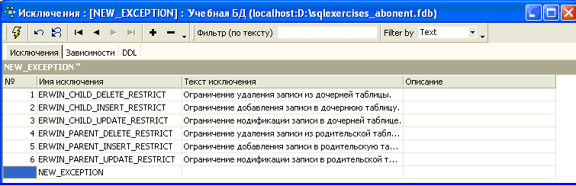
Рис.29. Форма создания нового исключения

После того как все данные будут определены, можно провести компиляцию данного исключения. Для этого необходимо нажать на пиктограмме «Компиляция», которая находится в окне создания нового исключения. В результате выполнения этих действий на экране отобразится окно компиляции исключения. В появившемся окне компиляции создания исключения необходимо нажать «Подтвердить». После процесса компиляции на экране отобразится список исключений базы данных.
Изменить исключение можно, выбрав его в инспекторе объектов, щелкнув правой кнопкой мыши и в появившемся меню выбрав пункт «Изменить исключение». После выполнения этих действий на экране отобразится список исключений. Чтобы отредактировать одно из полей исключения, необходимо выбрать это поле, два раза щелкнуть по нему левой кнопкой мыши и внести текстовые изменения. После внесения всех запланированных изменений необходимо выполнить компиляцию произведенных действий.
Удалить исключение можно, выбрав его в инспекторе объектов, щелкнув правой кнопкой мыши и в появившемся меню выбрав пункт «Удалить исключение». Далее необходимо подтвердить удаление исключения, нажав на диалоговой форме «ОК». И на появившейся форме компиляции нажать «Подтвердить».

4.8. Пользовательские функции

После установки СУБД содержит определенный набор внутренних функций SQL. Функциональные возможности сервера могут быть легко расширены за счет возможности получать доступ к функциям из внешних библиотек. Традиционно такие функции называются функциями, определенными пользователями (UDF). Более корректно называть их внешними библиотеками функций. В реальности большинство администраторов баз данных используют хорошо протестированные библиотеки, находящиеся в общем пользовании и свободно распространяемые.
Внешние функции являются вспомогательными программами, написанными на языке программирования, таком как C, C++ или Pascal, и скомпилированными как совместно используемые двоичные библиотеки – DLL в Windows или совместно используемые объекты для других платформ, которые поддерживают динамическую загрузку.
Внешние функции можно использовать в выражениях, так же как и встроенные функции. Как и внутренние функции SQL, они могут возвращать значение для переменных или выражений SQL в хранимых процедурах и триггерах.
Когда UDF написана, скомпилирована, протестирована и инсталлирована в соответствующий каталог на сервере, она должна быть объявлена для базы данных, чтобы ее можно было использовать как функцию SQL. После того как функция будет объявлена для любой базы данных на сервере, содержащая ее библиотека будет загружаться во время выполнения при первом же обращении приложения к любой функции, включенной в эту библиотеку.
Например, в каталоге C:\Program Files\Firebird\Firebird\UDF находятся скрипты для регистрации функций стандартных библиотек в БД.
Объявить внешнюю функцию в IBExpert можно с помощью соответствующего визуального редактора, который вызывается при нажатии на пиктограмме в главном окне утилиты IBExpert или при вызове «Новая функция» пункта «База данных» (рис.1). В результате выполненных действий на экране отобразится форма объявления новой функции (рис.30).

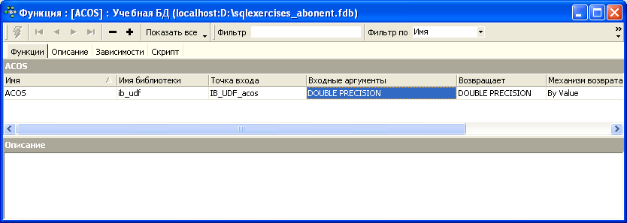
Рис.30. Окно объявления новой функции

После указания требуемой информации функцию необходимо откомпилировать. Далее можно вызывать эту функцию из SQL-редактора, так же как встроенную функцию SQL (рис.31). В системной таблице rdb$database всегда одна запись.

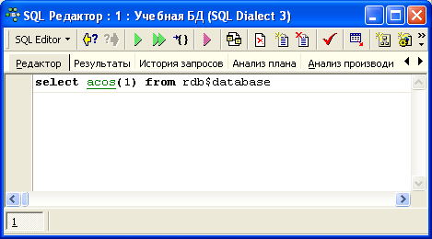
Рис.31. Вызов функции в SQL-редакторе

Для того чтобы изменить объявление функции, необходимо выбрать ее в инспекторе объектов, щелкнуть правой кнопкой мыши и в появившемся меню выбрать пункт «Изменить функцию». В появившемся окне на закладке «Функции» можно изменить содержимое каждого из полей. Для этого необходимо выделить необходимое поле и щелкнуть два раза левой кнопкой мыши, после этого внести изменения в данное поле. После того как все изменения будут произведены, необходимо нажать на пиктограмму «Компиляция» и в появившемся окне нажать «Подтвердить», для того чтобы все произведенные изменения были внесены в базу данных.
Для того чтобы удалить объявление функции, необходимо выбрать ее в инспекторе объектов, щелкнуть правой кнопкой мыши и в появившемся меню выбрать пункт «Удалить функцию». На экране отобразится диалоговое окно, в котором необходимо подтвердить удаление. Далее на экране появится окно компиляции удаления функции, в котором нужно нажать «Подтвердить».

4.9. Индексы

Индекс - это упорядоченный указатель на записи таблицы. Указатель означает, что индекс содержит значения одного или нескольких полей в таблице и адреса страниц данных, на которых располагаются эти значения. Другими словами, индекс состоит из пар значений «значение поля» - «физическое расположение этого поля». Таким образом, по значению поля (полей), входящих в индекс, можно быстро найти то место в таблице, где располагается запись, содержащая это значение. «Упорядоченный» означает, что значения полей, хранящихся в индексе, упорядочены.
Для того чтобы создать новый индекс, необходимо в окне Database Explorer найти «Индексы», щелкнуть правой кнопкой мыши для вызова контекстного меню, в котором выбрать пункт «Новый индекс…». Окно Database Explorer представлено на рис.32.

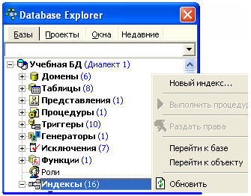
Рис.32. Окно Database Explorer

После выполнения этих действий на экране отобразится окно добавления нового индекса (рис. 33), где для добавления нового индекса необходимо выбрать, к какой таблице будет относиться этот индекс.

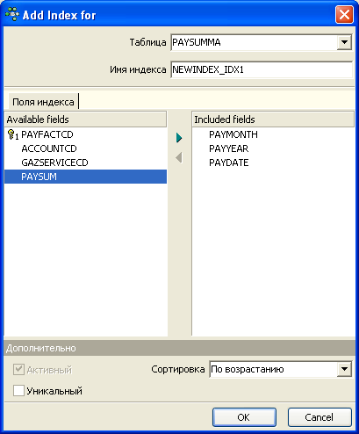
Рис. 33. Окно добавления нового индекса

Также необходимо задать имя индекса, выбрать одно или несколько полей, которые будут нужны для создания индекса, и порядок сортировки.
После добавления необходимой информации в окно добавления нового индекса в IBExpert нужно нажать «ОК». И следующим шагом подтвердить компиляцию.
Для изменения индекса необходимо выделить его в инспекторе объектов, щелкнуть правой кнопкой мыши и в появившемся меню выбрать пункт «Изменить индекс». После этого в окне редактирования индекса можно изменить состав полей, на основе которых создается индекс, и порядок сортировки. Далее необходимо нажать «ОК». После этого на экране отобразится окно компиляции произведенных изменений, в котором необходимо нажать «Подтвердить».
Для удаления индекса необходимо выделить его в инспекторе объектов, щелкнуть правой кнопкой мыши и в появившемся меню выбрать пункт «Удалить индекс». На экране отобразится диалоговое окно, в котором необходимо подтвердить удаление. После этого появится форма компиляции удаления индекса, в котором необходимо нажать «Подтвердить».

5. Администрирование БД

В IBExpert реализован удобный аппарат для администрирования БД. К основным административным процессам относятся следующие.
1. Резервное копирование базы данных.
2. Восстановление базы данных из резервной копии.
3. Проверка базы данных.
4. Получение статистики базы данных.
5. Обеспечение безопасности базы данных.

5.1. Резервное копирование и восстановление БД

Резервное копирование (backup) базы данных и восстановление из резервной копии (restore) – два важнейших и наиболее частых административных процесса, которые осуществляются разработчиками и администраторами СУБД.
В процессе резервного копирования создается независимый от платформы «снимок» базы данных. Также backup производит так называемое «освежение» данных.
Помимо перечисленных выше целей, процесс дает возможность изменить многие ключевые характеристики базы данных, например сменить размер страницы, установить для базы данных режим – «только чтение», разбить файл базы данных на несколько частей.
Резервное копирование (backup) базы данных – это процесс считывания всех данных из базы данных и сохранение их в виде одного или нескольких файлов на диске или устройстве резервного копирования.
Во время backup происходит считывание самых последних версий записей в таблицах базы данных на момент запуска процесса резервного копирования. Старые версии записей никогда не попадают в backup. За счет этого backup может выполняться при параллельных подключениях.
Backup – это не просто сохранение базы данных путем простого файлового копирования средствами ОС. Во время backup специальная программа-клиент (gbak.exe) подключается к базе данных, считывает все системные и пользовательские данные и формирует в файл особого формата, который имеет расширение *.fbk.
Для того чтобы создать резервную копию базы данных, необходимо выполнить следующие действия.
1. Найти в списке предварительно созданный алиас базы данных и двойным щелчком мыши по нему открыть базу данных.
2. Выбрать в меню "Службы" пункт "Резервирование базы данных". На экране отобразится окно диалога «Резервирование БД» (рис.34).
3. В появившемся диалоге убедиться, что выбрана нужная база данных, резервирование производится в устраивающий файл (подставляется по умолчанию).
Внизу, в разделе "Output", установить галочки на режиме Verbose и указать направление вывода "На экран". Галочка "Сборка мусора" должна быть установлена (по умолчанию). При необходимости изменить значения (пути, имена, опции). Щёлкнуть по кнопке «Начать резервное копирование».
Диалог переключится в режим отображения хода операции. Длительность процесса определяется размером базы данных и скоростью компьютера.
Восстановление из резервной копии – это процесс создания базы данных на основе информации, извлекаемой из файла резервной копии.
В сущности, restore представляет собой создание пустой базы данных с заданными параметрами. Затем в эту пустую базу данных добавляются метаданные – таблицы, различные ограничения и проверки, триггеры, хранимые процедуры и т.д. Созданная база данных наполняется данными из файла резервной копии, после чего создаются необходимые индексы. Пересоздание базы данных позволяет улучшить скорость работы, а также уменьшить размер базы данных за счет избавления от старых версий записей и переупаковки данных. Пересоздание индексов также улучшает скорость доступа к информации в базе данных.

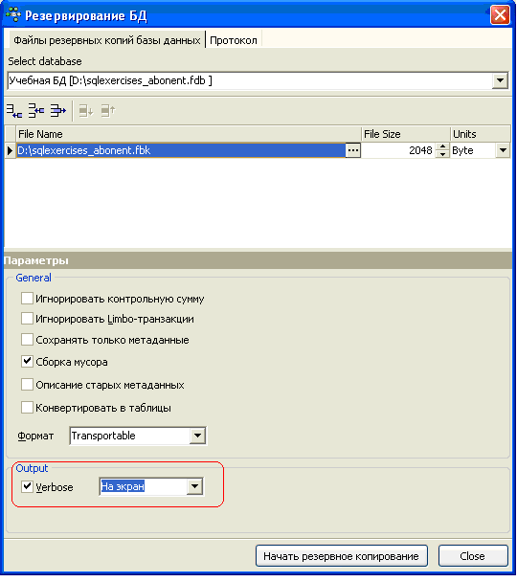
Рис.34. Окно диалога при резервировании БД

Для того чтобы восстановить базу данных из резервной копии, необходимо выполнить следующие действия.
1. Выбрать в меню "Службы" пункт "Восстановление базы данных".
2. Появится диалог "Восстановление БД", форма которого представлена на рис. 35.

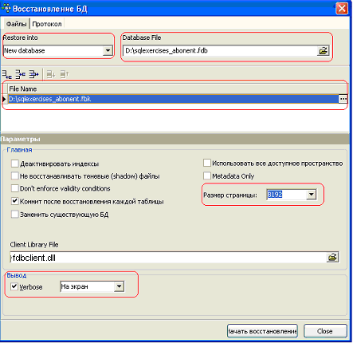
Рис.35. Окно диалога при восстановлении базы данных

Здесь необходимо изменить значение поля Restore into - только создание новой базы данных. Поле Restore into должно иметь значение New database (будем создавать новую базу данных, а не заменять существующую. Только так, иначе можно потерять существующую базу данных). В поле Database File вводим путь и имя файла создаваемой базы данных.
3. Выбрать исходный файл резервной копии. Для этого нужно нажать на кнопку с тремя точками (диалог выбора файла) в поле «Имя файла» и указать файл резервной копии.
4. Указать важный параметр "размер страницы" базы данных, значение не менее 4096. Указать также направление вывода информации о процессе выполнения (verbose - на экран). Необходимо отметить, что перенаправление вывода на экран гораздо медленнее, чем при выводе в файл. Далее нажать кнопку «Начать восстановление».
5. IBExpert запрашивает имя и пароль пользователя, после ввода которых и нажатия кнопки «OK» начинается процесс восстановления БД. Ход процесса восстановления отображается на экране (verbose - на экран). Длительность процесса определяется размером базы данных и скоростью компьютера (как правило, втрое длительнее процедуры резервного копирования).
Нормальное (без ошибок) выполнение резервного копирования (backup) не гарантирует нормальное восстановление (restore) базы данных из этой резервной копии. Только убедившись (проведя контрольное восстановление базы данных) в отсутствии ошибок при восстановлении, можно архивировать полученный файл резервной копии. Следует придерживаться правила обязательной проверки контрольным восстановлением критичных операций резервного копирования. Настоятельно не рекомендуется удалять исходный (старый) файл базы данных до проверки гарантированной работоспособности восстановленной копии.

5.2. Проверка БД

Всегда существует вероятность, что любое информационное хранилище будет повреждено и часть информации из него потеряна.
Для того чтобы в IBExpert осуществить проверку БД на наличие повреждений, необходимо войти в меню «Службы» и выбрать пункт «Проверка БД». На экране отобразится окно «Проверка БД», где необходимо выбрать параметры проверки и начать проверку, нажав на пиктограмму .

5.3. Получение статистики

Статистика позволяет количественно оценить динамику развития каких-либо процессов и принимать важные решения на основе получаемых значений. Для глубокого анализа статистики следует использовать инструмент IB Analyst [4].
Из базы данных можно извлечь следующие виды статистики, различающиеся тем, откуда была получена информация.
- Статистика заголовочной страницы (header page information). Это информация о глобальных свойствах всей БД.
- Статистика протокола БД (database log page information).
- Статистика страниц данных (database pages). Это информация о таблицах, содержащихся в БД, которая включает в себя номера страниц данных и страниц указателей для данной таблицы, степень заполнения страниц и другую важную информацию.
- Статистика индексов (index information).
- Статистика системных таблиц (system relations information).
Для того чтобы получить статистику в IBExpert, необходимо выбрать в меню «Службы» пункт «Статистика базы данных». После этого на экране отобразится окно «Статистика базы данных», где необходимо выбрать вид статистики из открывающегося списка и нажать на пиктограмму . После выполнения этих действий на экране отобразится вся затребованная статистическая информация.

5.4. Обеспечение безопасности базы данных

Обеспечение безопасности хранимых данных является неотъемлемой частью СУБД. Защита данных основывается на том, что существует концепция пользователей, которые получают те или иные права для работы с каждым объектом внутри БД.

5.4.1. Менеджер пользователей

Пользователь СУБД – это регистрационная запись, доступная во всех базах данных, обслуживаемых данным сервером. Пользователи являются получателями полномочий; они теряют их, когда полномочия отменяются. Пользователь может быть пользователем, определенным в базе данных безопасности. Среди всех пользователей главнейшим является пользователь SYSDBA – системный администратор сервера СУБД. По умолчанию этот пользователь обладает всеми правами над любым объектом базы данных. Пользователь PUBLIC обозначает всех пользователей в базе данных безопасности. Он не включает в себя хранимые процедуры, триггеры, представления и роли. Имя пользователя может иметь длину до 31 символа включительно, пароль – до 32 символов, однако для их аутентификации используются только первые 8. Для имен пользователей не важен регистр символов, но пароль является регистрочувствительным. Чтобы создать нового пользователя в IBExpert, необходимо воспользоваться «Менеджером пользователей» нажав на пиктограмму в главном окне утилиты IBExpert или вызвав «Менеджер пользователей» пункта «Инструменты» (рис.1).
Форма менеджера пользователей представлена на рис.36.

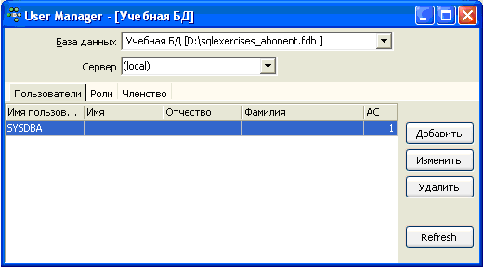
Рис.36. Окно «Менеджер пользователей»

Для того чтобы добавить нового пользователя, необходимо в менеджере пользователей нажать «Добавить». В результате на экране отобразится окно добавления нового пользователя. В данном окне необходимо ввести всю регистрационную информацию и нажать кнопку «ОК». Используя менеджер пользователей можно создавать новых пользователей, изменять информацию о существующих пользователях, а также удалять пользователей, если это необходимо.

5.4.2. Управление ролями БД

Обычно в системе заводят столько пользователей, сколько обращается к приложению БД. Если же имеется несколько человек, выполняющих одну и ту же работу, то для упрощения системы прав применяют механизм ролей. Роли служат для организации пользователей с одинаковыми правами в группы. Роли – это объекты уровня базы данных. Они видны внутри той базы данных, в которой определены. Фактически роли представляют собой записи в системной таблице.
Создать новую роль в IBExpert можно с помощью соответствующего визуального редактора, который вызывается при нажатии на пиктограмме в главном окне утилиты IBExpert или при вызове «Новая роль» пункта «База данных» (рис.1). В результате выполненных действий на экране отобразится диалоговая форма создания новой роли (рис.37).

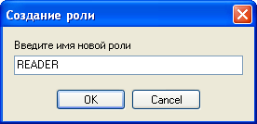
Рис.37. Диалоговая форма создания новой роли

После ввода имени новой роли и нажатия клавиши «ОК» на экране появится окно компиляции создания новой роли. В диалоговом окне компиляции создания новой роли необходимо нажать «Подтвердить». Чтобы убедиться в том, что новая роль создана, необходимо в окне Database Explorer найти эту роль (рис. 4).
Для изменения или удаления необходимо выбрать роль в инспекторе объектов (рис. 4), сделать один щелчок правой кнопкой мыши и из появившегося меню выбрать пункт соответственно «Изменить роль» или «Удалить роль». В появившемся окне компиляции подтвердить данное действие.

5.4.3. Менеджер прав

Права в СУБД – это разрешение для пользователя, роли, хранимой процедуры, представления или триггера совершить какую-либо операцию над определенным объектом БД. Существуют несколько видов объектов, на которые можно устанавливать права для пользователей и ролей. Это таблицы и их поля, представления и хранимые процедуры. Помимо прав на объекты, которые выдаются пользователю СУБД, права на использование объектов могут иметь также те объекты, которые на них ссылаются.
В IBExpert реализован «Менеджер прав» для определения прав пользователей, ролей, процедур, представлений и триггеров. Менеджер прав вызывается при нажатии на пиктограмме в главном окне утилиты IBExpert или при вызове «Менеджер прав» пункта «Инструменты» (рис.1).
Окно менеджера прав представлено на рис.38.
С помощью менеджера прав можно наделять различными правами пользователей, роли, представления, триггеры и процедуры.

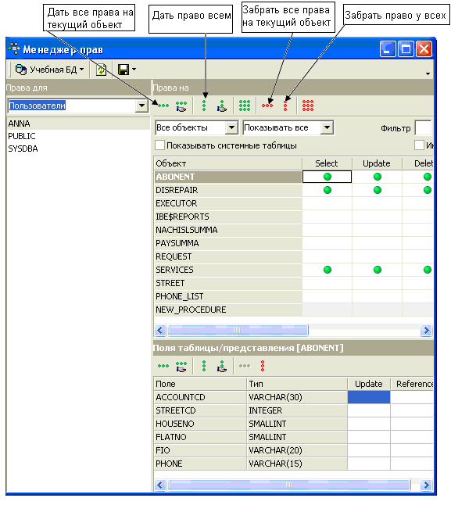
Рис.38. Окно «Менеджер прав»

Для удобства управления используются соответствующие пиктограммы.

Системные таблицы
Помимо таблиц, доменов, тригеров и другого функционала БД в Firebird есть еще системные таблицы. IB Expert так же может получить к ним доступ. Для этого необходимо отключиться от БД и вызвать контекстное меню правой кнопкой мыши. В нем выбрать Регистрационная информация базы…
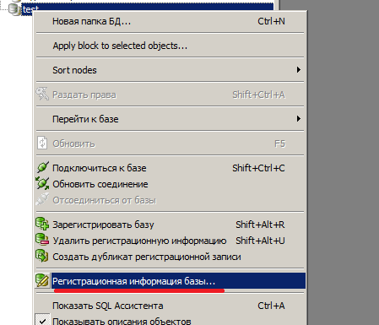
В появившемся окне нужно выбрать вкладку Эксплорер БД и в ней установить галочку Показывать системные таблицы, и нажать кнопку ОК. После чего следует подключится к БД и убедиться в том, что системные таблицы появились.
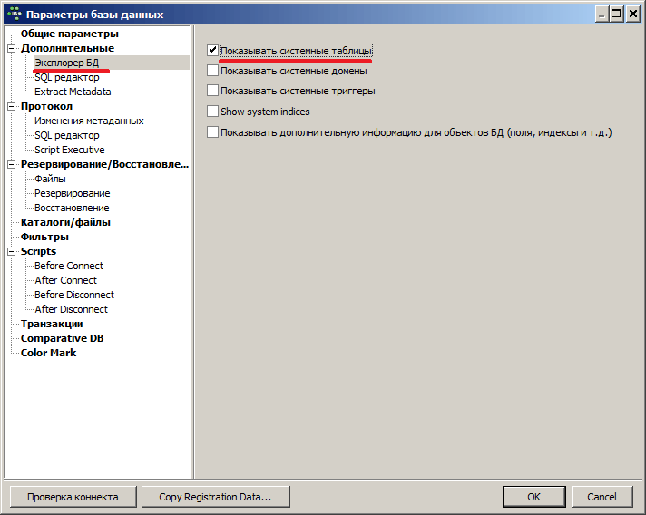
В нижней части иерархии выбранной БД появятся системные таблицы
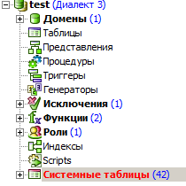

Библиографический список

1. Ковязин А.Н., Востриков С.М. Мир InterBase. Архитектура, администрирование и разработка приложений баз данных в InterBase/Firebird/Yafill. -М.: КУДИЦ-ОБРАЗ, 2005. -432 с.
2. Скляр А.Я. Введение в InterBase. -М.: Горячая линия – Телекап, 2002. -517 с.
3. http://www.ibphoenix.ru/
4. http://www.ibase.ru/
5. http://www.ibexpert.com/rus

Оглавление

Введение ..……………………………………….…………………………… 1
1.Установка IBExpert…… …………………………………………………... 2
2. Создание и подключение к базе данных………….………………….. 3
3. Редакторы IBExpert……. .………………………………………………...5
3.1. SQL-редактор....………………………………………………………….5
3.2. Построитель запросов…………………………………………………..6
3.3. Редактор скриптов…….…………………………………………………7
4. Управление объектами базы данных…..…….……………………….. 9
4.1. Домены....………………………………………………………………….9
4.2. Таблицы….……………………………………………………………….12
4.3. Представления…...……………………………………………………. 16
4.4. Хранимые процедуры…….……………………………………………17
4.5. Триггеры………………………………………………………………… 19
4.6. Генераторы….……………….…………………………………………. 21
4.7. Исключения….……………….………………………………………….23
4.8. Пользовательские функции…………………………………………..24
4.9. Индексы…………………………………………………………………..26
5. Администрирование БД…….……………………………………………29
5.1. Резервное копирование и восстановление БД……………..….….29
5.2. Проверка БД….……………………………………………………….…33
5.3. Получение статистики……………………………………………….…33
5.4. Обеспечение безопасности данных…………..……………………..34
5.5. Системные таблицы……………………………………………………37
Библиографический список………..……………………………………… 39

